|  |  |  |
| --- | --- | --- |
|  |  |  |
| **GULBENES NOVADA PAŠVALDĪBA** | | |
| Reģ. Nr. 90009116327 | | |
| Ābeļu iela 2, Gulbene, Gulbenes nov., LV-4401 | | |
| Tālrunis 64497710, mob.26595362, e-pasts: dome@gulbene.lv, www.gulbene.lv  ­­­­­­­­­­­­­ | | |

**GULBENES NOVADA PAŠVALDĪBAS DOMES LĒMUMS**

Gulbenē

|  |  |
| --- | --- |
| **2025.gada 29.maijā** | **Nr. GND/2025/** |
|  | **(protokols Nr.; .p)** |

**Par zemes ierīcības projekta apstiprināšanu Jaungulbenes pagasta**

**nekustamajam īpašumam “Vietupi”**

Izskatīts**sabiedrības ar ierobežotu atbildību “Lauku mērnieks”**,reģistrācijas numurs 44103055516, juridiskā adrese: Meža iela 7, Valmiera, Valmieras novads, LV-4201, 2025.gada 29.aprīļa iesniegums (Gulbenes novada pašvaldībā saņemts 2025.gada 29.aprīlī un reģistrēts ar Nr. GND/5.7/25/1031-S) ar lūgumu apstiprināt zemes ierīkotājas Anetes Geduševas-Bērziņas (zemes ierīkotāja sertifikāts Nr.CA0014, derīgs līdz 2028.gada 13.septembrim) izstrādāto zemes ierīcības projektu nekustamajā īpašumā “Vietupi”, Jaungulbenes pagasts, Gulbenes novads, kadastra numurs 5060 002 0045, ietilpstošajai zemes vienībai ar kadastra apzīmējumu 5060 002 0045 22,3 ha platībā.

Zemes ierīcības projekts izstrādāts zemes vienības ar kadastra 5060 002 0045 22,3 ha platībā, kas ietilpst nekustamā īpašuma “Vietupi”, Jaungulbenes pagasts, Gulbenes novads, kadastra numurs 5060 002 0045, sastāvā, sadalīšanai trīs zemesgabalos, atdalot zemesgabalu lauksaimniecības vajadzībām un zemesgabalu mežsaimniecības vajadzībām.

Saskaņā ar Vidzemes rajona tiesas Jaungulbenes pagasta zemesgrāmatas nodalījumu Nr. 160 nekustamā īpašuma “Vietupi”, Jaungulbenes pagastā, Gulbenes novadā, kadastra numurs 5060 002 0045, kas sastāv no zemes vienības ar kadastra apzīmējumu 5060 002 0045 22,3 ha platībā un ēkas (būves) ar kadastra apzīmējumu 5060 002 0045001, īpašuma tiesības ir nostiprinātas SIA “Latvijas Meža Attīstības Fonds”, reģistrācijas numurs 40203475516, juridiskā adrese: Audēju iela 15 - 4, Rīga, LV-1050, pamatojoties uz tiesneses Sanitas Vilciņas 2024.gada 5.novembra lēmumu, žurnāls Nr. 300007881552, un 2024.gada 7.novembra lēmumu, žurnāls Nr. 300007919592.

Zemes vienībai ar kadastra apzīmējumu 5060 002 0045 22,3 ha platībā noteikts nekustamā īpašuma lietošanas mērķis – zeme, uz kuras galvenā saimnieciskā darbība ir lauksaimniecība (NĪLM kods 0101), reģistrēta adrese: “Vietupi”, Jaungulbenes pag., Gulbenes nov., LV-4420 (klasifikatora kods 104123795).

Pamatojoties uz:

1) Pašvaldību likuma 10.panta pirmās daļas 21.punktu, kas nosaka, ka dome ir tiesīga izlemt ikvienu pašvaldības kompetences jautājumu; tikai domes kompetencē ir pieņemt lēmumus citos ārējos normatīvajos aktos paredzētajos gadījumos;

2) Zemes ierīcības likuma 19.pantu, kas nosaka, ka zemes ierīcības projektu un tā grozījumus apstiprina vietējā pašvaldība, izdodot administratīvo aktu;

3) Ministru kabineta 2016.gada 2.augusta noteikumu Nr.505 “Zemes ierīcības projekta izstrādes noteikumi” 26.punktu, kas nosaka, ka pēc projekta saņemšanas apstiprināšanai vietējā pašvaldība izdod administratīvo aktu par projekta apstiprināšanu vai noraidīšanu, norādot vai pielikumā pievienojot informāciju par tās zemes vienības kadastra apzīmējumu, kurai izstrādāts projekts, un projekta grafiskās daļas rekvizītus (attiecīgā zemes ierīkotāja vārdu, uzvārdu, datumu un laiku, kad tas minēto dokumentu ir parakstījis) vai projekta grafiskās daļas kopiju, 28.1. un 28.2. apakšpunktu, kas nosaka, ka, ja projektu apstiprina, vietējā pašvaldība pieņem uz projektētajām zemes vienībām attiecināmus lēmumus, tostarp lēmumu par adreses piešķiršanu, ja pēc zemes ierīcības darbiem paredzēts izveidot jaunu adresācijas objektu; nekustamā īpašuma lietošanas mērķu noteikšanu vai maiņu;

4) Ministru kabineta 2006.gada 20.jūnija noteikumu Nr.496 “Nekustamā īpašuma lietošanas mērķu klasifikācija un nekustamā īpašuma lietošanas mērķu noteikšanas un maiņas kārtība” 16.1.apakšpunktu, kas nosaka, ka lietošanas mērķi nosaka, ja tiek izveidota jauna zemes vienība vai zemes vienības daļa, 30.punktu, kas nosaka, ka lauku teritorijās zemes vienībai, kas neatbilst šo noteikumu II1 nodaļas regulējumam un kuru izmanto tikai lauksaimniecībai, mežsaimniecībai un ūdenssaimniecībai, nosaka vienu lietošanas mērķi; lai noteiktu lietošanas mērķi, nosaka zemes vienībā dominējošo ekonomisko darbību, salīdzinot zemes lietošanas veidu platības meža zemei, zemei zem ūdeņiem un lauksaimniecībā izmantojamai zemei; uz zemes vienības esošai dzīvojamo ēku un palīgēku vai lauku saimniecību nedzīvojamo ēku apbūvei atsevišķi nenosaka lietošanas mērķi no lietošanas mērķu klases “Apbūves zeme”;

5) Ministru kabineta 2021.gada 29.jūnija noteikumu Nr.455 “Adresācijas noteikumi” 2.8., 2.9. un 2.10.apakšpunktu, kas nosaka, ka adresācijas objekts ir viensēta, dzīvošanai, saimnieciskai, administratīvai vai publiskai darbībai paredzēta ēka, zemes vienība, uz kuras ir atļauts būvēt šo noteikumu 2.8. un 2.9. apakšpunktā minētos objektus, 9.punktu, kas nosaka, ka pašvaldībai bez personas piekrišanas, izvērtējot konkrēto situāciju, ir tiesības piešķirt adresi, ja adrese adresācijas objektam nav piešķirta, un mainīt, tai skaitā precizēt adreses pieraksta formu, vai likvidēt piešķirto adresi, ja tā neatbilst šo noteikumu prasībām, 10.punktu, kas nosaka, ka piešķirot, mainot, tai skaitā precizējot adreses pieraksta formu, vai likvidējot adresi, pārbauda Valsts adrešu reģistra informācijas sistēmā reģistrētos datus un Kadastra informācijas sistēmas datus; pieņemto lēmumu par adreses piešķiršanu, maiņu vai likvidēšanu pašvaldība paziņo īpašniekam (valdītājam), 16.punktu, kas nosaka, ka pagastu apvidos, kas atrodas ārpus ciemiem, un mazciemos apbūvei paredzētajai zemes vienībai, viensētai vai ēkai piešķir nosaukumu kā adreses elementu;

6) Gulbenes novada pašvaldības domes 2018.gada 27.decembra saistošajiem noteikumiem Nr.20 “Gulbenes novada teritorijas plānojums, Teritorijas izmantošanas un apbūves noteikumi un grafiskā daļa”;

7) Nekustamā īpašuma valsts kadastra likuma 1.panta 14.punktu, kas nosaka, ka nekustamā īpašuma nosaukums ir ar pašvaldības lēmumu nekustamajam īpašumam lauku apvidū un, ja nekustamā īpašuma sastāvā esošā zemes vienība vai būve nav adresācijas objekts, nekustamajam īpašumam pilsētā vai ciema teritorijā piešķirts rekvizīts, kas nav adrese, 19.panta 1.punktu, kas nosaka, ka, pamatojoties uz šā likuma 24.panta pirmās daļas 1., 2., 3., 5., 6., 7. un 11.punktā minēto personu iesniegumu, atbilstoši normatīvo aktu un šā likuma 34.panta nosacījumiem Kadastra informācijas sistēmā drīkst sadalīt reģistrētu nekustamā īpašuma objektu vairākos nekustamā īpašuma objektos, 32.panta pirmo daļu, kas nosaka, ka nekustamo īpašumu veido un tā sastāvu groza normatīvajos aktos noteiktajā kārtībā, un 33.panta 4.punktu, kas nosaka, ka nekustamo īpašumu veido, grozot reģistrēta nekustamā īpašuma sastāvu, no tā atdalot nekustamā īpašuma objektu,

un Attīstības un tautsaimniecības komitejas ieteikumu, atklāti balsojot: ar … balsīm “Par”- , “Pret”- , “Atturas”- , “Nepiedalās”-, Gulbenes novada pašvaldības dome NOLEMJ:

1. APSTIPRINĀT zemes ierīkotājas Anetes Geduševas-Bērziņas (zemes ierīkotāja sertifikāts Nr.CA0014, derīgs līdz 2028.gada 13.septembrim) izstrādāto zemes ierīcības projektu nekustamajā īpašumā “Vietupi”, Jaungulbenes pagasts, Gulbenes novads, kadastra numurs 5060 002 0045, ietilpstošajai zemes vienībai ar kadastra apzīmējumu 5060 002 0045 22,3 ha platībā. Zemes vienības sadalījuma robežas noteikt saskaņā ar zemes ierīcības projekta grafisko daļu (pielikums), kas ir šī lēmuma neatņemama sastāvdaļa.

2. Saglabāt nekustamā īpašuma “Vietupi”, Jaungulbenes pagasts, Gulbenes novads, kadastra numurs 5060 002 0045, sastāvā jaunizveidoto zemes vienību ar kadastra apzīmējumu 5060 002 0197 (projektā Nr.3) un aptuveno platību 1,1 ha un ēku (būvi) ar kadastra apzīmējumu 5060 002 0045 001, noteikt nekustamā īpašuma lietošanas mērķi – zeme, uz kuras galvenā saimnieciskā darbība ir lauksaimniecība (NĪLM kods 0101), saglabāt adresi: “Vietupi”, Jaungulbenes pag., Gulbenes nov., LV-4420 (klasifikatora kods 104123795).

3. Piešķirt nosaukumu “Vietupu lauki” nekustamajam īpašumam, kurā iekļaut jaunizveidoto zemes vienību ar kadastra apzīmējumu 5060 002 0196 (projektā Nr.2) un aptuveno platību 17,4 ha, noteikt nekustamā īpašuma lietošanas mērķi – zeme, uz kuras galvenā saimnieciskā darbība ir lauksaimniecība (NĪLM kods 0101).

4. Piešķirt nosaukumu “Vietupu meži” nekustamajam īpašumam, kurā iekļaut jaunizveidoto zemes vienību ar kadastra apzīmējumu 5060 002 0195 (projektā Nr.1) un aptuveno platību 3,8 ha, noteikt nekustamā īpašuma lietošanas mērķi – zeme, uz kuras galvenā saimnieciskā darbība ir mežsaimniecība (NĪLM kods 0201).

5. Lēmumu nosūtīt:

5.1. sabiedrībai ar ierobežotu atbildību “Lauku mērnieks” uz elektroniskā pasta adresi: anete@laukumernieks.lv;

5.2. Valsts zemes dienesta Vidzemes reģionālajai pārvaldei paziņošanai e-adresē adreses reģistrēšanai.

Pamatojoties uz Administratīvā procesa likuma 76.panta otro daļu, 79.panta pirmo daļu, 188.panta pirmo un otro daļu un 189.pantu, šo lēmumu viena mēneša laikā no tā spēkā stāšanās dienas (administratīvais akts, saskaņā ar Administratīvā procesa likuma 70.panta pirmo daļu, stājas spēkā ar brīdi, kad tas paziņots adresātam (saskaņā ar Paziņošanas likuma 9.panta otro daļu dokuments, kas sūtīts pa elektronisko pastu, uzskatāms par paziņotu otrajā darba dienā pēc tā nosūtīšanas)) var apstrīdēt Gulbenes novada pašvaldības domē vai uzreiz pārsūdzēt Administratīvās rajona tiesas attiecīgajā tiesu namā pēc pieteicēja adreses vai nekustamā īpašuma atrašanās vietas.

Gulbenes novada pašvaldības domes priekšsēdētājs A.Caunītis

Pielikums 29.04.2025. Gulbenes novada domes lēmumam GND/2025/

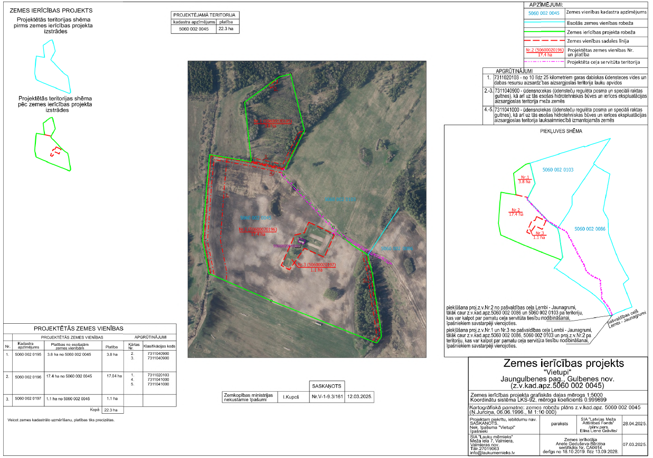

Gulbenes novada pašvaldības domes priekšsēdētājs A.Caunītis